广元市红十字会文件

广红联〔2010〕5号

广元市红十字会
广 元 日 报 社
工商银行广元分行
关于印发《“天天故事会·博爱”专栏宣传报道实施方案》的通知

各县区红十字会，广元日报社驻县区记者站，工商银行县区支行：
《“天天故事会·博爱”专栏宣传报道实施方案》已经广元市红十字会、广元日报社、工商银行广元分行同意，现印发你们，请遵照执行。

附件：1.“天天故事会·博爱”专栏宣传报道实施方案
2.“女皇故里博爱情·红十字公益行动”品牌简介
3.“女皇故里博爱情·红十字公益行动”专用标志及说明

广元市红十字会 广 元 日 报 社 工商银行广元分行

二O一O年九月二十八日

主题词：红十字 宣传 方案 通知
抄送：省红十字会；市委宣传部，市民政局，“女皇故里博爱情·红十字公益行动”主办单位；市委市政府领导；市红十字会兼职副会长
广元市红十字会办公室 2010年9月28日印
（共印40份）
附件1：
“天天故事会·博爱”专栏宣传报道
实施方案

根据中共广元市委宣传部印发的《广元市红十字公益慈善事业宣传方案》（广宣发〔2010〕48号），经研究决定由广元市红十字会主办，广元晚报承办，工商银行广元分行协办广元晚报“天天故事会·博爱”专栏。
一、指导思想
“天天故事会·博爱”专栏以科学发展观为指导，通过持久性宣传，传播“人道、博爱、奉献”的红十字精神；推进我市社会文明进步，促进和谐社会建设；打造市红十字会牵头、五家单位主办的“女皇故里博爱情·红十字公益行动”品牌，争取更多爱心人士参与，捐助善款，扶危济困。
二、主要栏目
博爱之光：主要反映无偿捐助资金物资爱心人士、党政机关和企事业单位的感人故事；志愿捐献造血干细胞、眼角膜、人体器官的人士，以及红十字等社会各类志愿者在不影响工作、生活、学习的前提下，力所能及无偿帮助他人，志愿服务的感人故事。
感恩情怀：主要反映受捐单位和学生、重大疾病患者等人士的感恩故事。
爱的丰碑：主要反映红十字系统在灾后重建、紧急救灾、民生工程中无私奉献的动人故事。
红十字在行动：主要反映我市各级红十字会工作动态。
公益之窗：国内国外公益领域发生的重要新闻及有关人物、事件等介绍。
在“5.8”红十字博爱周、“5.12”地震周年纪念日、“6.14”无偿献血者日、“8.19”世界人道主义日，组织相关特别报道。
随文配发与所刊新闻稿件有内在联系的小知识，包括红十字运动，《中华人民共和国红十字会法》及其相关法律法规政策知识等。
市红十字系统其他新闻，按照惯例，在广元日报有关版面优先报道。
三、职责分工
（一）广元市红十字会
1、提供新闻线索、素材、稿件和图片。市、县区两级红十字会及有关基层红十字组织要明确一名宣传人员，积极向广元晚报 “博爱”专栏、广元日报驻县区记者站提供新闻线索、新闻素材、新闻稿件和图片，此工作纳入红十字系统年度目标考核。
2、审查“天天故事会·博爱” 专栏内容。“天天故事会·博爱” 专栏每期内容定稿后，市红十字会负责稿件再审查，主要审查稿件的真实性、准确性、政策性等原则方面的内容。
3、主办广元年度博爱之星评选、颁奖典礼及优秀稿件评比活动。对我市涌现的爱心人士进行广泛评选，每年“5.8”红十字博爱周期间，举办颁奖典礼，为当选的博爱之星颁奖；对广元晚报“博爱”专栏做出贡献的编辑、记者、通讯员进行评比，给予精神和物资奖励。
（二）广元日报社
1、保证专栏安排落实足够编采力量。“天天故事会·博爱”专栏每两周一期，每期半版。相关编辑（固定一名）、记者（固定不少于两名）及报社驻县区记者站采编力量给予保障。
2、落实相关编辑、记者编采责任。争创每期稿件新闻价值与宣传价值、信息价值最佳结合，确保不发生违法违纪事件。
3、开展记者、通讯员培训工作。对报社安排的记者、全市红十字系统和工商银行系统通讯员，新闻（摄影）采写业务每年培训不少于两次，其组织工作及费用由市红十字会和工商银行广元分行分别负责。
4、具体承办优秀稿件评比活动，做好博爱之星评选和颁奖典礼等相关宣传工作。
5、在广元晚报“天天故事会·博爱”专栏的恰当位置，刊印“女皇故里博爱情·红十字公益行动”品牌标志，和“本专栏由广元市红十字会主办，广元晚报承办，工商银行广元分行协办”的文字。
（三）工商银行广元分行
1、提供经费支持。为办好“天天故事会·博爱”专栏，在符合政策前提下，由工商银行广元分行提供适当经费支持。
2、协办博爱之星评选及颁奖典礼。在“5.8博爱周”期间，协办广元年度博爱之星评选及颁奖典礼，与市红十字会共同做好爱心人士评选和颁奖典礼等相关统筹工作。
3、负责博爱之星表彰、颁奖典礼和编辑、记者、通讯员评比奖励活动费用。
4、组织本系统通讯员向“博爱”专栏提供新闻线索、新闻素材、新闻稿件和图片。
三方精诚合作，均有责任和义务把“天天故事会·博爱”专栏办成名牌栏目。本方案有效期为2010年10月1日至2011年9月30日。

附件2：
“女皇故里博爱情·红十字公益行动” 品牌简介

“女皇故里博爱情·红十字公益行动”，主要是针对我市自然灾害频发，经济发展相对滞后，急需救助的贫困群众、贫困重大疾病患者、贫困学生数量庞大的实际，为汇聚人道力量，“改善最易受损害群体的境况”，主动为党委、政府排忧解难而开展的一项公益慈善活动。由市红十字会、市直属机关工委、市总工会、市工商联、四川广元经济开发区管委会五家单位主办。
以“女皇故里博爱情·红十字公益行动”为平台，采取“博爱一日捐”、“爱心消费”、“博爱晚会”和“回报家乡”等形式募集救助资金，建立博爱温暖、博爱阳光、博爱圆梦三项基金，实施博爱温暖、博爱阳光、博爱圆梦三大救助行动，设立关爱健康、大病救治、永远的红丝带、临终关怀、博爱送万家、情系灾区、民生工程、爱心助学、红十字书库、红十字夏令营十个公益项目。通过持续开展此项行动，对广大市民长期进行感恩教育，提升公益意识和慈善理念，使参与公益慈善事业成为全体市民自觉的行动，逐步建立规范化、科学化的长效筹资机制，解决人道救助事业可持续发展的瓶颈问题，为把广元建设成为川陕甘三省结合部的经济、文化、生态强市做出积极贡献。
为鼓励爱心企业和人士参与“女皇故里博爱情·红十字公益行动”的热情，搭建树立和展示形象的平台，市红十字会在博爱阳光、温暖、圆梦三个专项基金下，设立冠名专项基金，制定了《设立冠名博爱专项基金方案》和《博爱专项基金管理规则（试行）》。真诚期待更多热心公益事业的各类企业和人士踊跃加入。
对募捐筹集资金的管理、使用和监督，实行专户专账、专人管理，封闭运行。成立了募捐资金使用审批领导小组，制定了严谨的申请审批程序和切实可行的资助标准。同时，坚持公平、公正、公开、透明的原则，使用情况向市红十字会理事会进行专题报告，通过新闻媒体向社会公示，向捐款单位、企业及爱心人士及时反馈，邀请审计部门每年进行一次专项审计，主动接受政府、社会和捐赠人的监督。

附件3：
“女皇故里博爱情·红十字公益行动”专用标志及说明

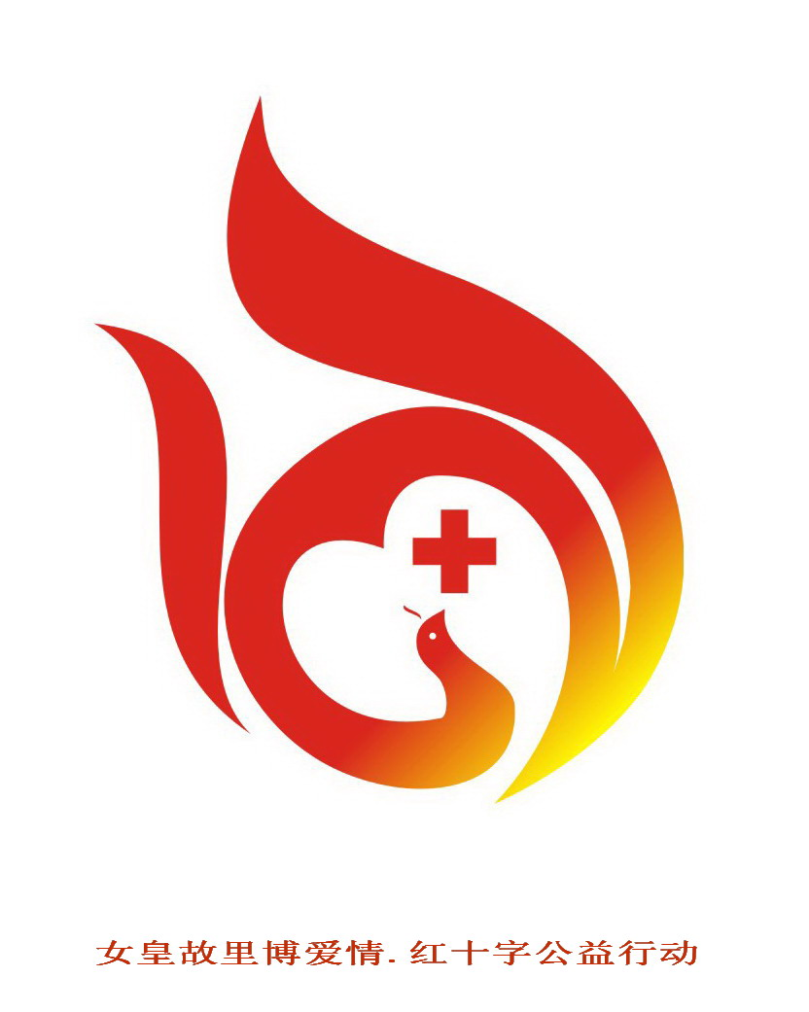

一、标志设计中的凤凰，意指中国历史上唯一的女皇帝武则天；凤凰变形图案的 “G”，凤尾变形图案“Y”，是“广元”汉字拼音“GuangYuan”的首个英文字母；寓意“广元”，即女皇武则天故里。
二、标志中的“心”形设计，寓意广元人民具有中华民族扶危济困、助人为乐，“一方有难，八方支援”的传统美德，知恩图报的感恩情怀，救助弱势群体的博爱之心、奉献之情。
三、“心”形中的红十字标志，有三层含义：一是体现“女皇故里博爱情·红十字公益行动”活动；二是红十字标志中的5个正方形代表此项活动中的5个主办单位；三是代表5个主办单位发挥表率作用，积极组织动员社会各界人士参与支持。
四、标志主色调采用红色，再从红色渐变到黄色，上方跳动着红色火苗。寓意：一是广元红十字人对公益慈善事业的热情和追求；二是“众人拾柴火焰高”，期待全市人民积极踊跃参与；三是预示着“女皇故里博爱情·红十字公益行动”活动富有生命活力，具有光明的发展前景。
整个标志简洁明快，寓意深刻，构图合理，造型美观，色彩艳丽，非常吻合“女皇故里博爱情·红十字公益行动”活动内涵。

